黑龙江省伊春市第六中学2018-2019学年初三物理上册期中测试题
时间；90分钟 满分；100分
一、选择题(本大题共分，在每小题给出的选项中， 只有一项符合题意，请把符合题意的序号填涂在表格的指定位置。每小题选对的得3分，错选和未选的得45分。)
1.下列事例中能看到物体实像的是
A．在镜子前观看自己的衣着
B．在水下通过潜望镜看到水面上的景物
C．在电影院看到银幕上的电影
D．通过放大镜看到报纸上的字
2．下列飞行器中利用空气浮力升空的是
A．直升飞机 B．飞艇 C．喷气飞机 D．火箭
3．下列事例中利用热传递改变内能的是
A．太空中的陨石坠入地球大气层成为流星
B．从滑梯上滑下时，臀部有灼热的感觉
C．冬天手冷时，搓搓手就暖和了
D．夏天，广场上的石凳因太阳照射而发烫
4．电磁炉是利用高频电流在炉内线圈中产生磁场，磁化铁锅，从而形成无数个小涡流（即电流），使锅底自身发热达到加热食品的目的。它具有安全、可靠、节能、环保等优点，其工作原理如图5所示。下列说法错误的是
A．该电磁炉若以1000W的功率连续工作30min，耗电0.5kW•h
B．家庭电路因接入电磁炉可能会超负荷运行而熔断熔丝
C．电磁炉能将电能100%转化为锅内食物的内能
D．用电磁炉煮食物时，没有明火和烟尘，安全洁净
5. 下列用品中，一般情况下属于导体的是
A. 钢尺 B. 玻璃瓶 C. 纸杯 D. 橡皮擦
6. 下列有关热机的 说法中不正确的是
A. 热机工作的过程是将燃料燃烧获得的内能转化成机械能的过程
B. 为了防止热机过热，通常用水来降温，是利用水的比热大的特性
C. 可以采用增大热机功率的方法来增大热机的效率
D. 热机的大量使用会造成环境污染
7. 如图1所示的电路图中，要使灯泡L1和L2组成并联电路，应该是
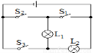
图1
A.只闭合S3
B.同时闭合S1和S3，断开S2
C.同时闭合S1和S2，断开S3
D.只闭合S2
8. 如图2是简化了的玩具警车的电路图，以下说法中正确的是
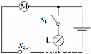图2
A. 开关S1控制整个电路
B. 电动机与小灯泡工作时互不影响
C. 电动机与小灯泡工作时两端的电压不相等
D. 开关S1、S2都闭合时电动机与小灯泡是串联的
9. 要用电压表直接测定灯泡L2的电压，在下列几种电路中正确的是
要直接测定灯泡L2的电压，在下列几种电路中正确的是（ ）
A．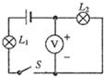 B．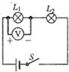
C．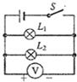 D．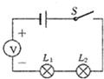
10. 有一种“光控开关”能在天黑时自动闭合，天亮时自动断开；而另一种“声控开关”能在有声音时自动闭合，无声音时自动断开．利用“光控开关”和“声控开关”来控制居民楼里楼道灯可以节约电，要求灯白天不会亮，天黑后楼道有人走动发出声音时灯会自动亮，下列如图所示的电路图中合理的是
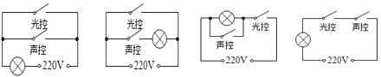
A. B. C. D.
11. 如图5所示的电路中a、b是电表，闭合开关要使电灯发光，则（ ）
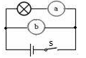图5
- a 、b都是电流表 B. a、b都是电压表
C. a是电流表，b是电压表 D. a是电压表，b是电流表
12. 如图6所示，电源电压9V保持不变，当开关S闭合时，灯泡L1、
L2均正常发光，电压表示数为3V，则灯泡L1两端的电压是
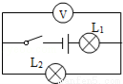图6
A．3V B．6V C．4.5V D．9V
- 下列现象中，利用做功使物体内能增加的是 （ ）
A. 木工用锯锯木条时，锯条发烫 B. 烧开水时，壶盖被水蒸气顶起来
C. 铁块放在炉火中烧红了 D. 冬天，人们在太阳光下取暖
14.如图7是简化了的玩具警车的电路图，以下说法中正确的是 （ ）
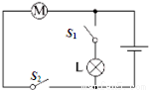图7
- 开关S1控制整个电路
B. 电动机与小灯泡工作时互不影响
C. 电动机与小灯泡工作时两端的 电压不相等
D. 开关S1、S2都闭合时电动机与小灯泡是串联的
15. 我国北方的冬季气温很低，到处都是冰天雪地，人们有时会将冰雪融化取水，把冰
雪放在水壶里热取水的过程中，下列说法正确的是
A. 冰在0℃时，内能为0 B. 这是通过做功的方式改变物体的内能
C. 在加热过程中，壶内的温度一直在上升
D. 水的温度越高，水分子运动越剧烈
二、填空题(本大题共34分，每小题2分，把答案填写在题中横线上的空白处。)
16、在炉旁烤火身体感到暖和，这是利用__________ 的方法使人体温度升高。两手相互摩擦，手心发热，这是通过__________的方法使温度升高。
17、水的比热容是_______________的物理意义是________________________________。
18.“八月桂花遍地开”时很远就能闻到桂花的芳香,这是一种______现象，说明___________________________。
19、燃料燃烧的过程是___________能转化为__________能的过程。
20、在我国实施的“西气东输”工程中，西部地区的天然气被输送到缺乏能源的东部地区．天然气与煤相比，从热学角度分析它突出的优点是_________________；从环保角度分析它突出的优点是______________．（天然气、煤的热值分别为21.14×108J/kg、3×107J/kg）
21、保温桶内装有质量为50Kg、温度为95℃的热水，过了一段时间后，桶内水的温度降为85℃，那么水放出的热量为__________J，水的内能__________（选填“增加”、“不变”、或“减少”）。
22、甲、乙两个物体的质量之比是2：1，吸收相同的热量后，升高的温度之比是3：2，则甲、乙两物体比热容之比是__________。
23. 如图8所示，闭合开关S后，电流表A的示数为0.3A，电流表A1的示数为0.1A，则通过电阻R1的电流为 A，通过电阻R2的电流为 A。
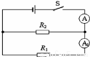
图8
24. 某同学由于粗心，将放在厨房中一个装有液化石油气的气罐打开后（没有打着火），
忘记将其关闭，过一会整个屋里都闻到刺鼻的气味，这是 现象；高速
公路服务区司机把大货车停在水坑中，这是通过 方式给轮胎降温。
三、作图与实验探究题（本题共6分）
25、小明在探究“并联电路中干路电流与支路电流有什么关系”实验（已知两只灯泡同时工作时总电流约为0.5A）．
（1）他实验的电路图如下图甲所示，如图乙是测量A点电流时所连接的实物图，其中缺了两条导线，请用笔画线将如图乙中的电路连接完整．（导线不能交叉）
(2)小明同学解决了以上问题后，将电流表分别接入A、B、C三点处，闭合开关，C点电流如图丙所示，请帮他把数据填在表格中；
C点电流IC/A | B点电流IB/A | A点电流IA/A
0.3 | 0.2
(3)小明根据数据得出并联电路中电流的规律是：并联电路干路电流等于 ．请你指出小明同学此实验不足之处: ．
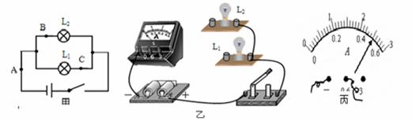
四、计算题（15分）
26.（6分） 如图10是某台式饮水机的结构示意图．控水槽中浮体与阀门固定相连，水桶中水流向控水槽使浮体和阀门上升，控水槽中水位上升到一定程度时，阀门关闭，桶内的水停止向控水槽中流动．已知阀门的横截面积为1cm²，不计大气压强，g取10N/kg．
求：
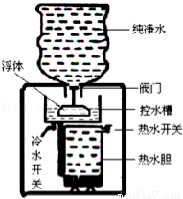图10
（1）不计浮体及阀门的重力，如果浮体的体积为45cm³，为使控水槽内保持一定水位，水桶内的水至多为多高？
（2）若浮体及阀门的重力不能忽略且为0.1N，水桶内装有深为40cm的水，为使控水槽内保持一定的水位，浮体的体积至少为多大？

27．（9分）如图11所示,L是标有“2V 1W”字样的灯泡，电流表A1、电流表A的量程均为0~0.6A,电源电压保持不变。将滑动变阻器的滑片P滑至最右端。
（1）断开S1、闭合S2，电压表的示数为6V，电流表A的示数为0.3A。求滑动变阻器的最大阻值以及它在1min内产生的热量；
（2）闭合S1、S2，电流表A1的示数为0.1A，求R1的阻值；
（3）断开S1、S2，为了保证电路的安全，求滑动变阻器的阻值调节范围。

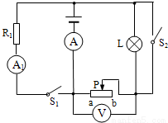
图11

